Рекомендация МСЭ-R RS.2106-0
(07/2017)
Обнаружение и решение проблемы радиочастотных помех датчикам спутниковой службы исследования Земли (пассивной)

Серия RS
Системы дистанционного зондирования

Предисловие
Роль Сектора радиосвязи заключается в обеспечении рационального, справедливого, эффективного и экономичного использования радиочастотного спектра всеми службами радиосвязи, включая спутниковые службы, и проведении в неограниченном частотном диапазоне исследований, на основании которых принимаются Рекомендации.
Всемирные и региональные конференции радиосвязи и ассамблеи радиосвязи при поддержке исследовательских комиссий выполняют регламентарную и политическую функции Сектора радиосвязи.
Политика в области прав интеллектуальной собственности (ПИС)
Политика МСЭ-R в области ПИС излагается в общей патентной политике МСЭ-Т/МСЭ-R/ИСО/МЭК, упоминаемой в Приложении 1 к Резолюции МСЭ-R 1. Формы, которые владельцам патентов следует использовать для представления патентных заявлений и деклараций о лицензировании, представлены по адресу: http://www.itu.int/ITU-R/go/patents/en, где также содержатся Руководящие принципы по выполнению общей патентной политики МСЭ-Т/МСЭ-R/ИСО/МЭК и база данных патентной информации МСЭ-R.

Серии Рекомендаций МСЭ-R
(Представлены также в онлайновой форме по адресу: http://www.itu.int/publ/R-REC/en.)
Серия | Название
BO | Спутниковое радиовещание
BR | Запись для производства, архивирования и воспроизведения; пленки для телевидения
BS | Радиовещательная служба (звуковая)
BT | Радиовещательная служба (телевизионная)
F | Фиксированная служба
M | Подвижные службы, служба радиоопределения, любительская служба и относящиеся к ним спутниковые службы
P | Распространение радиоволн
RA | Радиоастрономия
RS | Системы дистанционного зондирования
S | Фиксированная спутниковая служба
SA | Космические применения и метеорология
SF | Совместное использование частот и координация между системами фиксированной спутниковой службы и фиксированной службы
SM | Управление использованием спектра
SNG | Спутниковый сбор новостей
TF | Передача сигналов времени и эталонных частот
V | Словарь и связанные с ним вопросы

Примечание. – Настоящая Рекомендация МСЭ-R утверждена на английском языке в соответствии с процедурой, изложенной в Резолюции МСЭ-R 1.
Электронная публикация
Женева, 2018 г.
© ITU 2018
Все права сохранены. Ни одна из частей данной публикации не может быть воспроизведена с помощью каких бы то ни было средств без предварительного письменного разрешения МСЭ.

РЕКОМЕНДАЦИЯ МСЭ-R RS.2106-0
Обнаружение и решение проблемы радиочастотных помех
датчикам спутниковой службы исследования Земли (пассивной)
(Вопрос МСЭ-R 255/7)
(2017)
Сфера применения
Эксплуатирующим пассивные датчики ССИЗ администрациям, которые сталкиваются со случаями вредных радиочастотных помех (РЧП), следует использовать содержащуюся в настоящей Рекомендации информацию и форму донесения о радиочастотных помехах при регистрации и сообщении о случаях радиочастотных помех администрациям, обладающим юрисдикцией над передающими станциями, причиняющими помехи. Прилагаемую форму донесения о радиочастотных помехах следует представлять в дополнение к форме, приведенной в Приложении 10 к Регламенту радиосвязи, и она предназначается для использования администрациями для сообщения дополнительной подробной информации о помехах пассивным датчикам ССИЗ.
Ключевые слова
Вредные помехи, РЧП, пассивные датчики, форма донесения
Ассамблея радиосвязи МСЭ,
учитывая,
a) что в Резолюции 673 (Пересм. ВКР-12) "Важность применений радиосвязи для наблюдения Земли" администрациям настоятельно рекомендуется принимать во внимание потребности в радиочастотном спектре для наблюдения Земли и, в частности, защиту систем наблюдения Земли в соответствующих полосах частот;
b) что последние по времени микроволновые изображения, полученные в результате работы датчиков спутниковой службы исследования Земли (ССИЗ) (пассивной), показали, что растет количество событий, при которых полученные данные искажаются в результате помех;
c) что, в частности, вредные помехи причиняются в полосах частот, определенных в пункте 5.340 РР, который запрещает любые излучения в полосах, определенных в этом примечании;
d) что помехи, причиняемые датчикам ССИЗ (пассивной), обычно исходят от излучателей наземного базирования;
e) что количество отдельных источников помех, причиняемых датчикам ССИЗ (пассивной), обычно превышает 100, и они рассеяны по поверхности Земли;
f) что операторы пассивных датчиков испытывали трудности при решении проблемы таких помех, в частности связанные с необходимостью рассматривать многочисленные отдельные случаи помех, которые возникают по всему миру, что вынуждает операторов пассивных датчиков принимать дорогостоящие меры по взаимодействию со всеми соответствующими администрациями;
g) что, как правило, такой процесс устранения помех продолжается в течение многих лет,
признавая,
a) что, в соответствии с Уставом и Конвенцией МСЭ, одна из целей МСЭ состоит в координации усилий, направленных на устранение вредных помех;
b) что в случаях вредных помех применимы Статья 15 РР и, в частности, ее положения 15.21 (раздел "Донесения о нарушениях") и 15.22–15.46 (раздел "Процедура в случае вредных помех");
c) что, если это возможно, подробные сведения, касающиеся вредных помех, должны представляться в форме, приведенной в Приложении 10 к Регламенту радиосвязи;
d) что в Приложении 10 к РР указывается, что администрации, которой направлено донесение о помехах, должна быть предоставлена достаточная информация для проведения соответствующего расследования;
e) что Приложение 10 предназначено для сообщения о вредных помехах, связанных с наземными службами, и что возможность его использования в случаях возникновения радиочастотных помех (РЧП), обнаруженных датчиками ССИЗ (пассивной), ограничена;
f) что в Отчете МСЭ-R SM.2181 представлена информация о том, каким образом в донесении о вредных помехах от космических станций можно указывать другие поля данных и данные в дополнение к сведениям, приведенным в Приложении 10;
g) что положения Регламента радиосвязи МСЭ-R, указанные в пунктах b) и с) раздела признавая, сформулированы для регулирования вопросов в случае единичных помех между службами связи,
рекомендует
в дополнение к информации, содержащейся в форме Приложения 10 к РР, использовать форму, представленную в Приложении к настоящей Рекомендации, для донесения о случаях вредных помех датчикам ССИЗ (пассивной) в администрации, имеющие юрисдикцию в отношении станций, создающих помехи.

Приложение
Форма донесения о помехах, причиняемых датчикам ССИЗ (пассивной)

1 Сведения, касающиеся общей предоставляемой информации
В нижеследующей таблице 1 приведены поля общей предоставляемой информации, которые заполняются администрацией, сообщающей о радиочастотных помехах.
ТАБЛИЦА 1
Общая предоставляемая информация
Администрация или организация,  подающая донесение | [Наименование администрации (или другой организации), подающей донесение о помехах]
Контактное лицо | [Контактное лицо в администрации, подающей донесение о помехах]  Имя и должность  Адрес, телефон, факс  Адрес эл. почты | Дата | ДД-ММ-ГГГГ
 |  | Номер  донесения или случая | [Номер  донесения или случая, используемый администрацией, подающей донесение о помехах]
Предмет | [ПРИМЕР: Донесение о вредных радиочастотных помехах (РЧП), испытываемых спутником XXX над {страна} {дата} в полосе частот {ЧЧЧЧ-ЧЧЧЧ МГц}]
ТАБЛИЦА 1 (окончание)
Требуемое действие | [ПРИМЕР: Выявить источник (источники) указанных помех и принять необходимые меры для устранения этих помех]
Подразделение администрации, ответственное за обеспечение выполнения требований в отношении помех | [Наименование администрации, в которую направлено донесение о помехах, и ее подразделения по управлению использованием частот (в соответствующих случаях)]
Контактное лицо | [Контактное лицо в администрации, в которую направлено донесение о помехах]  Имя и должность  Адрес, телефон, факс  Адрес эл. почты | Рег. № | [Зарезервировано для использования администрацией, принимающей донесение о помехах]
Основание для определения ответственной администрации | [Основание для определения местоположения источника помех. ПРИМЕР: "X" (число) прохождений спутника с потерей или искажением данных над территорией (страна)...]
Затронутая частота или полоса частот | [ПРИМЕР: Полоса 1 400–1 427 МГц, используемая ССИЗ (пассивной) для зондирования]
Соответствующие регламентарные положения МСЭ-R | [ПРИМЕР: Пункт 5.340 РР (Запрещены любые излучения в полосе);  Резолюция 750 (ВКР-15) о совместимости между ССИЗ (пассивной) и соответствующими активными службами]
Копии донесения  направляются | [Копии донесения, направленные в БР МСЭ, организацию, эксплуатирующую датчики, и т. п. в зависимости от отправителя и получателя]

2 Сведения о подвергнутой воздействию системе ССИЗ (пассивной)
В нижеследующей таблице 2 приведены поля для описания характеристик затронутой системы ССИЗ (пассивной).
ТАБЛИЦА 2
Характеристики подвергнутой воздействию системы ССИЗ (пассивной)
Спутник | [Пример: наименование космической миссии]
Веб-сайт миссии | http://XXX.YYY
Дата запуска | ДД-ММ-ГГГГ
Полезная нагрузка | [Описание затронутого прибора с полезной нагрузкой]
Характеристики датчика полезной нагрузки | [Частотная характеристика датчика/полоса пропускания/  избирательность по РЧ и т. д.]
Основная цель | [Основное назначение затронутого прибора с полезной нагрузкой]
Ширина зоны обзора (км) | [Покрываемое линейное расстояние на земле в поперечном направлении]
Пространственное разрешение (км) | [Способность различить два близко расположенных объекта на изображении]
Поляризация | [Вертикальная/горизонтальная/круговая и т. д.]

ТАБЛИЦА 2 (окончание)
Тип орбиты | [Например: круговая или эллиптическая, гелиосинхронная (SSO) или негелиосинхронная (NSS)]
Высота (км) | [Высота над средним уровнем моря]
Наклонение (градусы) | [Угол между плоскостью орбиты и экватором]
LST восходящего узла | [Местное солнечное время (LST) восходящего узла – это момент местного солнечного времени, когда восходящая орбита космического корабля пересекает экватор]
Эксцентриситет | [Отношение расстояния между фокусами (эллиптической) орбиты и длиной ее большой оси]
Интервал между повторными измерениями (сутки) | [Время, за которое область луча возвращается в то же (примерно) географическое местоположение. Оно несколько отличается от "периода повторения", когда спутник возвращается в одно и то же географическое положение в одно и то же местное время]

3 Сведения о помехах

3.1 Краткие сведения об источниках радиопомех
В нижеследующей таблице 3 приведены поля формы кратких сведений об источниках радиопомех, которые заполняются администрацией, сообщающей о событии РЧП.
ТАБЛИЦА 3
Краткие сведения об источниках радиопомех
Дата обновления состояния РЧП | [Указывается дата (даты) наблюдений датчика, используемых для выявления РЧП]
ОБЩЕЕ количество выявленных случаев РЧП | [Общее количество выявленных случаев РЧП, включая включенные и выключенные РЧП. Следует отметить, что каждый случай РЧП обычно связан с одним источником, однако в некоторых случаях помехи обусловлены совокупным влиянием нескольких источников]
Активные источники РЧП | [Число неурегулированных проблем с источниками РЧП, о которых было сообщено]
** Старые активные источники РЧП | [Число неурегулированных проблем с источниками РЧП] РЧП  [Список урегулированных проблем с источниками РЧП с указанием идентификационных номеров, начиная с ID 001, и соответствующих примечаний]  [ПРИМЕР ЗАПИСИ:  ID 035 (15 000 K). Очень сильный. Импульсное излучение. Соответствует излучению радиолокационной станции]
** Новые активные источники РЧП | [Число новых источников РЧП, выявленных после предыдущего донесения] РЧП  [ПРИМЕР ЗАПИСИ:  ID 036 (1000 K) в [местоположение], только нисходящие прохождения. Соответствует излучению радиолинии]
Устраненные источники РЧП | [Число урегулированных проблем с источниками РЧП с момента подачи настоящего донесения] РЧП

3.2 Географическое местоположение и другие подробные сведения о РЧП
В данном разделе приводится подробная информация о случаях РЧП, обнаруженных на территории администрации. Эти сведения заносятся в "Журнал регистрации источников помех", представленный в таблице 4.
Важным параметром, который администрация, подающая донесение о радиопомехах, должна указать в этом разделе, является точность определения местоположения источника радиопомех.
В случаях когда администрация предоставляет новые сведения по ранее поданным донесениям, расследование, как правило, повторяется. Администрации, принимающей донесение, полезно знать об изменениях в ранее предоставленной информации. Для этого рекомендуется выделять новые донесения о РЧП желтым цветом.
Ниже приводится описание полей таблицы 4.
Поле 1. Идентификатор источника
Уникальный идентификационный номер источника РЧП: [XXX-01], [XXX-02] и т. д. Для упрощения ссылок рекомендуется вместо XXX указывать буквенный код МСЭ страны, в которой обнаружен источник РЧП.
Поле 2. Наблюдаемое географическое местоположение
Географическое местоположение источника РЧП указывается в виде долготы и широты в десятичных долях градуса. Количество указанных десятичных знаков должно соответствовать точности определения местоположения РЧП. Например, точность до 10 км эквивалентна примерно 0,008 градуса окружности Земли.
Поле 3. Центральная частота
Как правило, наилучшей начальной частотой поиска для исследователей служит наиболее сильная часть излучения или место, где наблюдается отдельная несущая. Частота самой сильной части мешающего излучения (или центральная частота, если наиболее сильная часть излучения явно не выражена) указывается в столбце "Центральная частота".
Поле 4. Характеристики обнаружения источника
– Точечный или протяженный источник РЧП. Вызывающее помехи излучение может быть обнаружено радиометром в виде точечного или протяженного источника РЧП. Точечный источник – это наличие в пределах пространственного разрешения датчика на земле только одного мешающего излучателя. Такие источники РЧП, образованные одиночными излучениями и окруженные зонами, свободными от помех, могут быть обнаружены, охарактеризованы и локализованы с большей точностью. Когда в пределах зоны чувствительности датчика присутствует несколько излучателей, источник считается протяженным. Протяженные источники, образуемые десятками или сотнями источников РЧП, обычно связаны с развернутой на земле системой (например, сетью передатчиков). Датчик не может локализовать каждый отдельный источник, вносящий свой вклад в протяженные помехи, поэтому может быть указано только эталонное местоположение. Такой вид помех увеличивает шумовой фон, выявляемый датчиком. Урегулировать проблему протяженных радиочастотных помех, как правило, бывает сложнее, чем проблему, связанную с точечными РЧП.
– Направленность источника РЧП. Наличие источников направленного излучения можно предположить, если при прохождении датчика в одном направлении, например с севера на юг, обнаруживаются более сильные помехи, чем при прохождении с юга на север.
– Импульсное или непрерывное излучение. Импульсные излучения могут указывать на то, что источник РЧП связан с радиолокационной системой.

Поле 5. Уровень помех, обнаруженных датчиком
В этом поле указывается сила помех в единицах яркостной температуры (T_{B} в градусах Кельвина) или другие измеряемые датчиком параметры.
Поле 6. Предполагаемый уровень принимаемой мощности
Подразделения администрации по обеспечению соблюдения правил использования спектра знакомы с отчетностью о принимаемой приемниками мощности РЧП (P_{R}), измеренной в ваттах, и предпочитают получать донесения о РЧП в этих единицах.
Как правило, для приведения T_{B} к э.и.и.м. единичного источника РЧП можно использовать формулу Фрииса, подставив в качестве P_{R} функцию э.и.и.м., как указано в Прилагаемом документе 2. Однако для некоторых датчиков с несколькими антеннами (например, интерферометрических радиометров, таких как SMOS) этот подход может оказаться не очень точным. В этих случаях системы дистанционного зондирования могут использовать другие единицы измерения, такие как яркостная температура (Т_{B} в градусах Кельвина).
Поле 7. Город/штат/регион, в котором расположен источник РЧП
Поле 8. Другие наблюдения
Этот столбец используется для указания дополнительных характеристик РЧП, которые могут облегчить органам по обеспечению соблюдения правил работу по идентификации источников помех. Здесь указываются те или иные факторы в зависимости от типа РЧП, а также приводятся комментарии, например:
– оценка радиуса точности вокруг указанных координат; здесь можно указать и другие факторы, характеризующие помехи, например:
– являются ли помехи импульсными или непрерывными;
– имеют ли они наблюдаемый частотный диапазон;
– наблюдается ли их горизонтальная, вертикальная и/или круговая поляризация;
– носят ли помехи прерывистый характер и т. д. В некоторых случаях помехи могут наблюдаться не при каждом прохождении, и это также имеет значение для органов, проводящих расследование.
Поле 9. Дата/время
Этот столбец может содержать следующую информацию:
– день, когда РЧП были обнаружены впервые;
– день, когда о РЧП было сообщено в первый раз;
– дату/время последнего наблюдения с использованием датчика. Проверка и обработка полученных от датчика данных в целях выявления любых помех может занять несколько дней. Поэтому даже если прошло уже несколько недель, не следует считать эту дату признаком того, что помехи отсутствуют.
Поле 10. Текущее состояние источника РЧП: включен/выключен

ТАБЛИЦА 4
Журнал регистрации источников помех
Количество перечисленных АКТИВНЫХ источников: [##]
Журнал регистрации источников помех
1. Иденти-фикатор источника | 2. Наблюдаемое географическое местоположение |  | 3. Центральная частота  (МГц) | 4. Характеристики обнаружения источника | 5. Уровень помех, обнаруженных датчиком  (кельвины) | 6. Прини-маемая мощность (дБм  или ватт) | 7. Город/  штат/  регион | 8. Другие наблюдения (с указанием точности) | 9. Дата/  время | 10. Текущее состояние
 | Долгота (градусы) | Широта (градусы)
Идентифи-кационный номер отслежи-ваемого источника | Долгота в десятичных долях градуса | Широта в десятичных долях градуса | Центральная частота или частота наиболее сильной части излучения, если известна | Направленный, точечный или протяженный источник | Яркостная температура (T_{B}, кельвины) или другой измеряемый датчиком параметр | Принимаемая мощность в дБм или плотность мощности, оцененная по измеряемому датчиком параметру | Описание географи-ческой области, например региона, города и т. п. | Комментарии относительно наблюдений помех, включая расчетный радиус точности вокруг координатной точки, если известен | Дата/  время первого обнаружения, первого донесения, последнего наблюдения | Помеха "включена" или  "выключена"

3.3 Дополнительные сведения
Этот раздел содержит дополнительные сведения, способные помочь администрации в проведении исследований в целях обнаружения источника помех. В этот раздел можно включить следующие материалы:
– карты вероятности РЧП (глобальные, региональные или детализированные по конкретной местности);
– карты яркостной температуры и снимки соответствующих районов;
– классификацию РЧП с указанием уровня интенсивности;
– классификацию радиопомех по местоположению;
– замечания о конкретных наблюдениях РЧП;
– журнал регистрации урегулированных случаев и вида измерения РЧП, обнаруженных властями после проведенного расследования.
Некоторые примеры представлены в Прилагаемом документе 1.
Прилагаемые документы к Приложению
Прилагаемый документ 1. Пример донесения о РЧП по пункту 3.2 (таблица A1-1) и пункту 3.3
Прилагаемый документ 2. Использование уравнения Фрииса для аппроксимации уровней мощности излучения помех по T_{B} для одиночного источника помех
Прилагаемый документ 3. Формы донесений о РЧП (таблицы A3-1 – A3-4)

Прилагаемый документ 1
к Приложению
Часть 1. Журнал регистрации источников помех (таблица 4, пункт 3.2)
Журнал регистрации источников помех
1. Иденти-фикатор источника | 2. Наблюдаемое географическое местоположение |  | 3. Центральная частота (МГц) | 4. Характеристики обнаружения источника | 5. Уровень помех, обнаружен-ных датчиком  (кельвины) | 6. Прини-маемая мощность (дБм или ватт) | 7. Город/  штат/  регион | 8. Другие наблюдения  (с указанием точности) | 9. Дата/  время | 10. Текущее состояние
 | Долгота (градусы) | Широта (градусы)
ADM-01 | xx.xxx | yy.yyy | 1413,5 МГц  (РЧП, наблюдаемые во всей полосе пассивных измерений) | – Точечный источник  – Импульсное излучение  – Ощущаются с одинаковым уровнем интенсивности при каждом прохождении | 400 | Не указана для датчиков этого типа | Регион x | Соответствует излучению  радио-локационной станции.  Точность геолокации 5 км | – Первое обнаружение  15 мая 2012 года  – Последнее наблюдение 20 ноября 2016 года | ВКЛ.
ADM-03 | xx.xxx | yy.yyy | 1413,5 МГц (РЧП, наблюдаемые во всей полосе пассивных измерений) | – Протяженный источник  – Непрерывное излучение  – Ощущаются с одинаковым уровнем  интенсивности при каждом прохождении | 1 500 | Не указана | Город x | Помехи на обширной территории, соответствуют совокупности множества источников |  | ВКЛ.
ADM-04 | xx.xxx | yy.yyy | 1413,5 МГц (РЧП, наблюдаемые во всей полосе пассивных измерений) | – Точечный источник  – Непрерывное излучение  – Направленность: ощущаются с повышенным уровнем интенсивности при прохождениях в восходящем направлении | 5 000 | Не указана | Сельская местность x | Соответствует радиолинии и другим направленным излучателям | Отсутствует | ВКЛ.
Журнал регистрации источников помех
1. Иденти-фикатор источника | 2. Наблюдаемое географическое местоположение |  | 3. Центральная частота (МГц) | 4. Характеристики обнаружения источника | 5. Уровень помех, обнаруженных датчиком  (кельвины) | 6. Прини-маемая мощность (дБм или ватт) | 7. Город/  штат/  регион | 8. Другие наблюдения  (с указанием точности) | 9. Дата/  время | 10. Текущее состояние
 | Долгота (градусы) | Широта (градусы)
ADM-05 | xx.xxx | yy.yyy | 1413,5 МГц (РЧП, наблюдаемые во всей полосе пассивных измерений) | Направленное излучение | 2 000 | Не указана | Регион x | Местный передатчик системы наблюдения, локализован властями и отключен (11 ноября 2016 года) | После 13 ноября 2016 года РЧП  не наблюдались | ВЫКЛ.
ADM-08 | xx.xxx | yy.yyy |  | – Точечный источник  – Непрерывное излучение  – Наблюдается при каждом прохождении | 12 000 | Не указана | Регион x | Очень сильные помехи, вызывающие значительное нарушение чувствительности датчика | НОВЫЕ РЧП Обнаружены 20 ноября  2016 года | ВКЛ.

Часть 2. Примеры дополнительной информации (см. пункт 3.3)
a) Глобальные карты вероятности РЧП
рисунок 1
Карты вероятности РЧП для SMOS в мире и в Европе (октябрь 2016 года)
Источник: CESBIO
b) Региональные карты вероятности РЧП
РИСУНОК 2
Карты вероятности РЧП для SMOS в Северной Америке (май 2010 года)
Источник: CESBIO
РИСУНОК 3
Региональные карты вероятности РЧП для SMOS (16–31 мая 2016 года)
Источник: ESA/ESAC
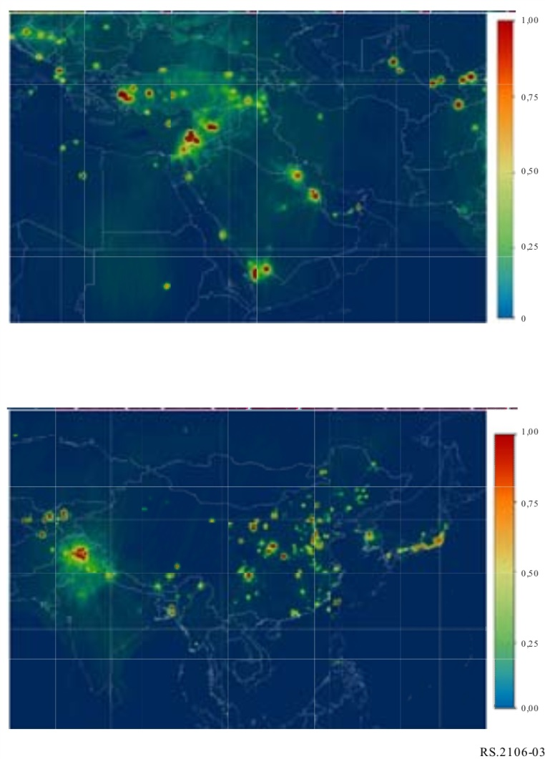
c) Локальные изображения и снимки
РИСУНОК 4
Снимки, демонстрирующие результаты измерения BT над Испанией (слева) и Гавайями (справа)
Источник: ESA/ESAC
РИСУНОК 5
Снимок UK23 и UK9 от 1 апреля 2015 года
РИСУНОК 6
Снимок США 43/Аризона и США 44/Калифорния от 6 апреля 2015 года
РИСУНОК 7
Снимок IT45/Катания, Сицилия, от 1 апреля 2015 года
d) Классификация РЧП по интенсивности (по состоянию на дд.мм.гггг)
– Очень сильные (T_{B} > 5000 K) 20 источников
– Сильные (5000 K > T_{B} > 1000 K) 39 источников
– Умеренные (T_{B} < 1000 K) 17 источников
РИСУНОК 8
Классификация РЧП по интенсивности
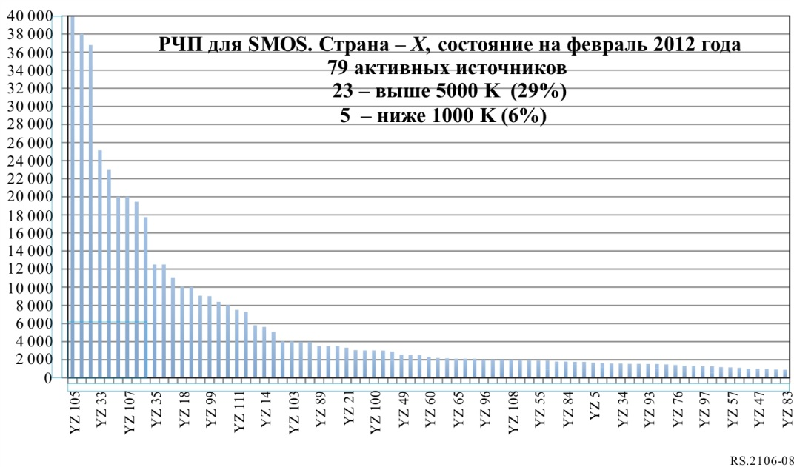

ТАБЛИЦА A1-1
Сводная таблица, включающая урегулированные случаи РЧП,
в {наименование администрации}
Идентификатор | Наблюдаемое географическое местоположение |  | Уровень помех, обнаруженных датчиком  (кельвины) | Город/штат/  регион |  | Состояние
 | Долгота (градусы) | Широта (градусы)
ADM-02 | xx.xxx | yy.yyy | 400 | Регион x | Тип источника –радиолокатор  Точность определения  географического местоположения  (с учетом фактического положения) – 4,7 км | ВЫКЛ.  Проблема решена после принятых администрацией мер
ADM-06 | xx.xxx | yy.yyy | 1 500 | Город x | Тип источника неизвестен | ВЫКЛ.  РЧП исчезли без принятия каких-либо мер
ADM-07 | xx.xxx | yy.yyy | 5 000 | Сельская местность x | Тип источника – внутренне неисправная радиолиния  Точность определения  географического местоположения  (с учетом фактического положения) – 6,2 км | ВЫКЛ.  Проблема решена после принятых администрацией мер

– – – Конец примера – – –

Прилагаемый документ 2
к Приложению
Использование уравнения Фрииса для аппроксимации уровней
мощности излучения помех по T_{B} для одиночного источника помех
Уровни мощности сигналов источников помех, как правило, не измеряются непосредственно спутниковыми приборами пассивного зондирования, такими как радиометры, ввиду того, что у измерений, выполняемых этими приборами, иные цели. В некоторых случаях (например, в случае спутника SMOS, эксплуатируемого Европейским космическим агентством) радиометр измеряет "яркостную температуру" (T_{B}).
Оценка величины мощности источника излучения при одиночном источнике помогает регуляторным органам определить, какие измерительные приборы, антенны и/или предусилители могут потребоваться для получения сигнала в зоне поиска источника помех. Однако следует отметить, что мощность источника помех точно определить нельзя из-за ряда факторов, сведения о которых сложно получить незамедлительно, в том числе:
– направленность и усиление антенны источника помех;
– точная ориентация и усиление спутниковой антенны (поскольку T_{B} может быть совокупным уровнем, обусловленным рядом обнаружений в разных диапазонах, например от антенны с синтезированной апертурой, направление главного лепестка диаграммы направленности которой может меняться);
– ориентация антенны источника излучения и антенны спутникового датчика;
– другие эффекты, такие как многолучевые волны.
Эти и другие факторы затрудняют точное вычисление мощности обнаруженного источника помех. Однако с помощью уравнения передачи Фрииса, определяющего взаимосвязь между принимаемой мощностью, усилением антенны и передаваемой мощностью, можно получить приблизительную оценку мощности излучателя по значению T_{B}, измеренному радиометром. Следует отметить, что необходимо сделать предположения в отношении неизвестных параметров, которые могут повлиять на точность оценки мощности единичного источника помех.
В идеальном случае организация, эксплуатирующая спутник и сообщающая о помехах, дает некоторую приблизительную оценку порядка величины мощности излучателя, полученную с использованием наиболее точной информации, доступной на момент подачи донесения. Регуляторные органы, занимающиеся решением проблем, связанных со случаями помех, учитывают вышеуказанные вопросы в своих расследованиях. Следующий пример использования формулы передачи Фрииса для оценки э.и.и.м. мешающего передатчика относится к датчику SMOS, обнаружившему помехи с единичным источником и принимаемой T_{B} 5000° K.
Формула передачи Фрииса
, (1)
где:
k = постоянная Больцмана (1,38 × 10^{–23} Вт/Н/K);
T_{B} = яркостная температура (K);
B = полоса пропускания приемника, испытывающего помехи, по уровню 3 дБ (Гц, равна 20 МГц [2,0 × 10⁷ Гц]);
R = расстояние до датчика спутника (м);
λ = длина волны, соответствующая центральной частоте датчика (0,21 м при 1413 МГц).
Произведение P_{t}G_{t}(θ_{r}, φ_{r}) называется также эквивалентной изотропной излучаемой мощностью (э.и.и.м.) источника помех в направлении приемника, испытывающего помехи (в данном примере – радиометра SMOS).
G_{smos}(θ_{T}, φ_{T}) – коэффициент усиления приемной антенны (дБи) в направлении помех. (В случае спутника SMOS коэффициент усиления в направлении главного лепестка диаграммы направленности антенны радиометра составляет приблизительно 24 дБи, хотя расчет с этим значением предполагает выравнивание главного лепестка с источником, что не всегда имеет место.)
Уравнение (1) можно упростить, объединив постоянные k, B, π, G_{smos}(θ_{T}, φ_{T}) и значение 1000 м/км:
э.и.и.м. = 3,9345 × 10^{–9}T_{B}R² (2)
или в логарифмической форме:
э.и.и.м._{(дБВт)} = −84,05 + 10log(T_{B}) + 20log(R), (3)
где R – расстояние от спутника до оцениваемого местонахождения излучателя в километрах.
Расчет оцениваемого уровня мощности для T_{B} = 5000° K и R = 1000 км:
э.и.и.м._{(дБВт)} = −84,05 + 10log(5000) + 20log(1000) = −84,05 + 36,9897 + 60,0 = 12,9 дБВт.
Следует отметить, что полезная нагрузка SMOS представляет собой пассивный микроволновый двухмерный интерферометрический радиометр с 69 антенными элементами. Формула передачи Фрииса дает приближенную оценку мощности, принимаемой узколучевым радиометром, направленным в сторону протяженного источника. В этом случае T_{B} – это яркостная температура места, куда направлен радиометр. Формулу Фрииса также можно использовать для интерферометрической системы, учитывающей все пространственные направления. В этом случае мощность, принимаемую интерферометрической системой, можно интерпретировать как мощность, которую принимал бы обычный радиометр, направленный в то же самое место на земле, с диаграммой направленности антенны, совпадающей с диаграммой, синтезированной интерферометрической системой в том же направлении.

Прилагаемый документ 3
к Приложению
Форма донесения о РЧП (таблицы A3-1 – A3-4)
В дополнение к форме, состоящей из следующих четырех таблиц, в данном Прилагаемом документе 3, который заполняется сообщающей о помехе администрацией, также представляется информация, способствующая проведению администрацией расследований по локализации источников помех. Могут предоставляться сопроводительные материалы следующих типов:
– карты вероятности РЧП (глобальные, региональные или детализированные по конкретной местности);
– карты яркостной температуры и снимки соответствующих областей;
– классификация РЧП с указанием уровня интенсивности;
– классификация РЧП по местонахождению в регионе;
– замечания о конкретных наблюдениях РЧП;
– журнал регистрации РЧП с указанием урегулированных случаев и типа излучения РЧП, установленного в результате проведенного властями расследования.
Некоторые примеры приведены в Прилагаемом документе 1 к настоящей Рекомендации.
ТАБЛИЦА A3-1
Общая информация донесения
Администрация или организация,
представляющая донесение
Контактное лицо |  | Дата
 |  | Номер донесения или случая
Предмет
Требуемое действие
Подразделение администрации по обеспечению
соблюдения
требований
в отношении помех
Контактное лицо |  |  | Рег. №
Основание для определения ответственной администрации
Затронутая частота или полоса частот
Соответствующие регламентарные положения МСЭ-R
Копия донесения направляется

ТАБЛИЦА A3-2
Характеристики подвергшейся воздействию системы ССИЗ (пассивной)
Спутник
Веб-сайт миссии
Дата запуска
Полезная нагрузка
Характеристики датчика полезной нагрузки
Основная цель
Ширина зоны обзора (км)
Пространственное разрешение (км)
Поляризация
Тип орбиты
Высота (км)
Наклонение (градусы)
LST восходящего узла
Эксцентриситет
Интервал между повторными измерениями (сутки)

ТАБЛИЦА A3-3
Краткие сведения об источниках РЧП
Дата изменения состояния РЧП
ОБЩЕЕ количество выявленных случаев РЧП
Активные источники РЧП
** Старые активные источники РЧП
** Новые активные источники РЧП
Выключенные источники РЧП

ТАБЛИЦА A3-4
Журнал регистрации источников помех
Количество перечисленных АКТИВНЫХ источников: [##]
1. Иденти-фикатор источника | 2. Наблюдаемое географическое местоположение |  | 3. Центральная частота  (МГц) | 4. Характеристики обнаружения источника | 5. Уровень помех, обнаруженных датчиком  (кельвины) | 6. Принимаемая мощность  (дБм или ватт) | 7. Город/штат/  регион | 8. Другие наблюдения  (с указанием точности) | 9. Дата/время | 10. Текущее состояние
 | Долгота  (градусы) | Широта (градусы)

______________

